Министерство образования, науки и молодежной политики НИЖЕГОРОДСКОЙ ОБЛАСТИ

Государственное Бюджетное профессиональное
Образовательное Учреждение
«Борский Губернский колледж»

Утверждаю
Директор ГБПОУ «Борский
Губернский колледж»
_____________ А.П. Волков
«____» ____________ 2019 г.

ПроЕКТ
«Современная цифровая образовательная среда колледжа»
Городской округ город Бор
2019 г.

СОДЕРЖАНИЕ ПРОЕКТА

1. Паспорт проекта……………………………………………………………………………………………………..3

2. Цели и задачи проекта…………………………………………………………………………………………….6

3. ОСНОВНЫЕ ПРИНЦИПЫ РЕАЛИЗАЦИИ ПРОЕКТА…………………………………………………..……………8

4. План мероприятий по РЕАЛИЗАЦИИ ПРОЕКТА…..…………………………………………………….…….9

5. ФИНАНСОВОЕ ОБЕСПЕЧЕНИЕ ПРОЕКТА……………………………………………………………….…………12

6. ПОКАЗАТЕЛИ И ИНДИКАТОРЫ РАЗВИТИЯ КОЛЛЕДЖА ………………………………………….……………13

1. Паспорт проекта

Наименование проекта | Современная цифровая образовательная среда колледжа
Директор | Волков Алексей Павлович
Адрес учреждения | 606443, Нижегородская область, г.о.г. Бор, ул. Мира, д. 27
Телефон, факс | 8 (83159) 6-55-27
e-mail | borteh@mail.ru
сайт | www.bgkbor.ru
Сроки | 2019-2021 гг.
Разработчики проекта | Лаптева Елена Алексеевна, зам. директора по УПР  Филонова Татьяна Сергеевна, зам. директора по УР  Андриянова Олеся Евгеньевна, зав. методическим кабинетом  Марков Александр Владимирович, руководитель информационного центра колледжа
Руководитель проекта | Марков Александр Владимирович, руководитель информационного центра колледжа
Цель проекта | Создание условий для повышения качества и расширения возможностей непрерывного образования для всех категорий граждан за счет развития цифрового образовательного пространства, обеспечивающего формирование ценности к саморазвитию и самообразованию
Задачи проекта | Повысить эффективность управления колледжем с использованием современных цифровых инструментов
 | Развивать информационную и коммуникационную инфраструктуру колледжа
 | Создавать и применять в колледже электронные образовательные ресурсы
 | Обеспечить открытость и доступность информации об образовательной организации в сети Интернет
 | Развивать систему информационно-библиотечных центров с рабочими зонами, оборудованными читальными залами и медиатекой
 | Повысить уровень информационной компетентности педагогов
 | Обеспечить свободный доступ для всех категорий граждан, обучающихся к онлайн-курсам
Сроки и этапы реализации | Проект реализуется в три этапа:  I этап – организационно-подготовительный, январь-март 2019 года: разработка плана мероприятий по проблеме;  II этап – практический (основной), апрель 2019 года – ноябрь 2021 года:  реализация мероприятий, контроль проекта и коррекция дорожной карты проекта;  III этап – обобщающий, декабрь 2021 года:  анализ достижения цели и решения задач проекта; обобщение результатов реализации мероприятий проекта и распространение опыта
Ожидаемые конечные результаты и показатели проекта | - обучение детей с ОВЗ по дополнительным общеобразовательным программам, в том числе с использованием дистанционных технологий;  - создание страницы на официальном сайте колледжа по оказанию консультационной (социально-педагогической) помощи родителям обучающихся;  - обновление функциональных возможностей и информационное накопление официального сайта колледжа;  - обеспечение колледжа интернет соединением со скоростью 100 Мб/с и гарантированным интернет-трафиком;  - обеспечение свободного доступа для всех категорий граждан, обучающихся по дополнительному профессиональному образованию к онлайн-курсам;  - повышение квалификации педагогов в области современных технологий;  - количество новых учебных мест;  - формирование электронного методического кабинета;  - увеличение количества персональных сайтов педагогов;  - количество обучающихся, приходящихся на 1ПК, используемых в образовательном процессе
Источники финансирования | Внебюджетные средства колледжа
Исполнители | Администрация и педагогический коллектив ГБПОУ «Борский Губернский колледж»
Основание для разработки | - Федеральный закон "Об образовании в Российской Федерации" от 29.12.2012 N 273-ФЗ  - Национальный проект «Образование» 2018-2024 г. (утвержден президиум совета при Президенте РФ по стратегическому планированию и национальным проектам, протокол №16 от 24 декабря 2018 г.)  - Приоритетный проект «Современная цифровая образовательная среда в Российской Федерации» (утвержден протоколом заседания президиума Совета при Президенте Российской Федерации по стратегическому развитию и приоритетным проектам от 25 октября 2016 года № 9)  - Программа «Цифровая экономика Российской Федерации» утверждена распоряжением Правительства Российской Федерации от 28 июля 2017 г. № 1632-р  - Указ Президента Российской Федерации от 7 мая 2018 г. N 204 "О национальных целях и стратегических задачах развития Российской Федерации на период до 2024 года"  - Приказ Министерства образования и науки Российской Федерации от 23.08.2017 г. № 816  «Об утверждении Порядка применения организациями осуществляющими образовательную деятельность, электронного обучения, дистанционных образовательных технологий при реализации образовательных программ»

2. Цель и задачи проекта

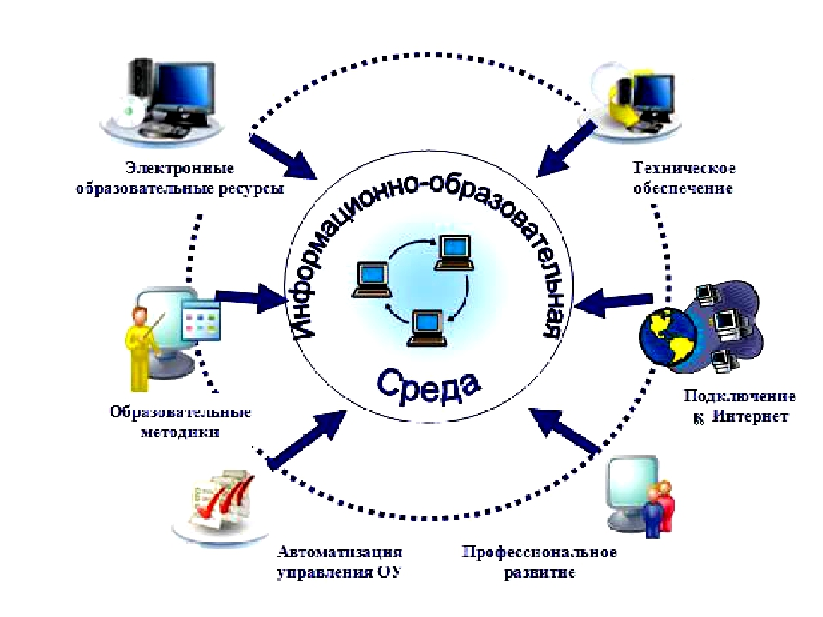

3. ОСНОВНЫЕ ПРИНЦИПЫ РЕАЛИЗАЦИИ ПРОЕКТА

- Полезность | Любая информационная система в составе ЦОС должна создавать новые возможности для пользователей и/или снижать их трудозатраты.
- Достаточность | Состав и функциональность ЦОС должны отвечать целям, для которых она создавалась, избегая избыточных функций и структур данных, требующих неоправданных издержек на сопровождение, а также отвечать полномочиям и возможностям пользователей.
- Открытость | ЦОС должна обеспечивать свободу обмена данными и расширения новыми технологиями, в том числе подключая внешние системы.
- Доступность | Все информационные системы и данные в составе ЦОС должны быть доступны пользователю, как правило посредством Интернет, и не могут быть ограничены, кроме соблюдения лицензионных условий и согласованной приватности данных.
- Единство | Работа всех информационных систем должна быть согласована в единой образовательной и технологической логике, позволяющей решать в разных частях ЦОС разные специализированные задачи на основе опубликованных протоколов.
- Ответственность | Право и возможность формирования ЦОС из различных технологий, в том числе согласование задач по обмену данными со смежными информационными системами, предоставляются тому, на кого возлагается обязанность решать соответствующие задачи.
- Измеримость | Мониторинг происходящих в ЦОС событий.

№  п/п | Мероприятие | Сроки исполнения | Ответственные | Форма  отчетности
1. Организационно-подготовительный этап
1.1 | Создание рабочей группы по  внедрению проекта | Январь 2019 г. | зам. директора по УПР | приказ
1.2 | Оценка соответствия имеющейся материально-технической базы, планирование пополнения материально-технической базы. | Февраль- июнь 2019 г. | зам. директора по УПР  руководитель информационного центра | Аналитическая справка, протокол Совета колледжа
1.3 | Анализ уровня ИКТ – компетентности педагогов, планирование обучения | Февраль 2019 г. | Специалист по кадрам, зав. методическим кабинетом | Аналитическая справка, протокол Совета колледжа
1.4 | Разработка проекта | Февраль-июнь 2019 г. | зам. директора по УПР,  зам. директора по УР,  зав. методическим кабинетом | проект
1.5 | Обсуждение проекта на Педагогическом совете колледжа | Июнь 2019 г. | Зав. методическим кабинетом | протокол заседания
1.6 | Утверждение проекта директором колледжа в составе Программы развития | август  2019 г. | директор | утвержденный проект
4. План мероприятий ПРОЕКТА
2. Практический (основной) этап
2.1 | Формирование комплекса онлайн-курсов по профессии / специальности СПО на базе программного комплекса moodle :  - Выбор платформы  - Отбор и обучение разработчиков  - Уточнение дидактической методологии  - Разработка  - Формирование методического обеспечения  - Нормативно-правовое обеспечение | сентябрь 2019 г.-сентябрь 2021 | Руководитель информационного центра, председатели ПЦК | Образовательные курсы
2.2 | Формирование цифровой среды учебно-производственного обучения, интегрированной с работодателями | январь-июнь  2020 г. | зам. директора по УПР  заведующий практикой | рабочий макет
2.3 | Подготовка педагогов к работе в условиях цифрового образовательного процесса. | ежегодно | Руководитель информационного центра, зав. методическим кабинетом | План повышения квалификации, сертификаты, удостоверения об обучении
2.4 | Подготовка студентов к эффективному использованию ресурсов цифровой образовательной среды, формирование и развитие учебной самостоятельности. | ежегодно | Руководитель информационного центра | Сертификаты участников онлайн конкурсов и олимпиад
2.5 | - Организация доступного обучения особых категорий студентов (лица с ОВЗ) в цифровой среде. | сентябрь 2019 г.-сентябрь 2021 | Руководитель информационного центра, председатели ПЦК | Образовательные курсы
2.6 | Реализация проекта по созданию электронного методического кабинета | Сентябрь 2019-сентябрь 2021 | Зав. методическим кабинетом | Сайт методической службы колледжа
2.7 | Создание электронной библиотеки методических материалов | Сентябрь 2019-сентябрь 2020 | Зав. методическим кабинетом | электронные версии  образовательных программ СПО
2.8 | Разработка и реализация комплекса мероприятий по обеспечению информационной безопасности | ежегодно | Руководитель информационного центра | План мероприятий
2.9 | Дооборудование учебных кабинетов, лабораторий и мастерских интерактивным оборудованием | ежегодно | Зам. директора по УПР  Руководитель информационного центра | Инвентаризационные ведомости
2.10 | Техническое сопровождение работы по созданию электронных учебников, пособий, УМК | ежегодно | Руководитель информационного центра | Электронные образовательные ресурсы
2.11 | Внедрение системы 1С: Колледж | Сентябрь 2019 – сентябрь 2021 | Руководитель информационного центра | Действующая система 1С: Колледж

3. Обобщающий этап
3.1 | Подведение итогов реализации проекта (промежуточных и итоговых) | Август 2019,  2020 гг., декабрь 2021 г. | зам. директора по УПР,  Зав. методическим кабинетом  руководитель информационного центра | заседание педагогического совета
3.2 | Обобщение и распространение опыта реализации проекта | постоянно | Зав. методическим кабинетом,  Председатели ПЦК, преподаватели | публикации, сборники, участие в конференциях

5. ФИНАНСОВОЕ ОБЕСПЕЧЕНИЕ ПРОЕКТА
№  п/п | Виды деятельности,  мероприятия | Стоимость
1 | Расходы на стимулирование педагогических работников, использующих в образовательном процессе информационно-коммуникационные технологии
2 | Доукомплектование колледжа необходимым цифровым оборудованием и программными средствами | 300 000 рублей
4 | Обеспечение библиотеки колледжа электронными образовательными ресурсами сторонних разработчиков | 100 000 рублей
5 | Затраты на обеспечение информационной безопасности | 25 000 рублей
6 | Затраты на подключение колледжа к электронным библиотечным системам | 130 000 рублей
 | ИТОГО | 1 633 000 рублей

6. ПОКАЗАТЕЛИ И ИНДИКАТОРЫ РАЗВИТИЯ КОЛЛЕДЖА

№ п/п | Наименование показателя | 2018 | 2019 | 2020 | 2021
1. | Обучение детей с ОВЗ по дополнительным общеобразовательным программам, в том числе с использованием дистанционных технологий (количество онлайн курсов) | 0 | Положительная динамика
3. | Обновление функциональных возможностей и информационное накопление официального сайта колледжа | Выполнение требований нормативных постановлений о содержании сайта | Выполнение требований нормативных постановлений о содержании сайта | Формирование медиатеки электронных образовательных ресурсов | Внедрение системы дистанционного обучения Moodle
4. | Обеспечение колледжа интернет соединением со скоростью 100 Мб/с и гарантированным интернет-трафиком | 50 Мб/с | 50 Мб/с | 100 Мб/с | 100 Мб/с
5. | Обеспечение свободного доступа для всех категорий граждан, обучающихся по дополнительному профессиональному образованию к онлайн-курсам (количество курсов) | 0 | 0 | 2 | 5
6. | Повышение квалификации педагогов в области современных информационных технологий | 4 | 14 | 24 | 34
7. | Повышение количества новых учебных мест | 148 | 160 | 172 | 184
8. | Формирование электронного методического кабинета | Формирование электронного банка рабочих программ | Формирование электронного банка ОПОП | Создание сайта методической службы | Обеспечение свободного доступа педагогов к информации о деятельности методической службы в сети Интернет
9. | Рост числа персональных сайтов педагогов | 10 | Положительная динамика
10. | Количество обучающихся, приходящихся на 1 ПК, используемых в образовательном процессе | 5,7 | 5,3 | 4,9 | 4,6

